Convolución de archivos wav con respuesta al impulso de un filtro pasa bajas
Marco teórico
En matemáticas y, en particular, análisis funcional, una convolución es un operador matemático que transforma dos funciones f y g en una tercera función que en cierto sentido representa la magnitud en la que se superponen f y una versión trasladada e invertida de g. Una convolución es un tipo muy general de media móvil, como se puede observar si una de las funciones se toma como la función característica de un intervalo.
$$y\left(n\right)= \sum_{k= -∞}^{∞}{x\left(k\right)h(n-k)}$$
Desarrollo
El programa tomará como archivos de entrada archivos con una frecuencia de muestreo de 44100 muestras/seg por lo que hay que tomar muestras de la respuesta impulso (tomar 100 muestras) separadas entre si 1/44100 segundos.
El programa lee una muestra del archivo de entrada y escribe una muestra del archivo de salida (en realidad la convolución debería ser más grande que la entrada, pero por el momento la calcularemos del mismo tamaño).
Para realizar el programa de convolución hay que calcular la respuesta al impulso del circuito RC en su configuración de pasa bajas con una frecuencia de corte de 2KHz. La respuesta al impulso como se muestra en la ilustración 1 puede ser obtenida a partir de la ecuación:
$$h\left(s\right)= e^{-\frac{2π2000t}{44100}}$$
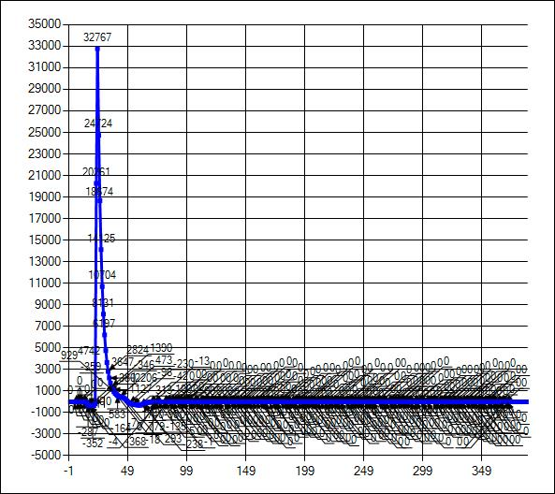
Ilustración 1 Respuesta al impulso

Para realizar pruebas sobre el programa de convolución se introducen las siguientes señales de sonido:
1.- La señal de entrada contiene distintas frecuencias, al convolucionar esta señal con la respuesta al impulso generado se puede notar como las frecuencias mayores de la señal de entrada son filtradas de acuerdo al comportamiento de un filtro pasa bajas.
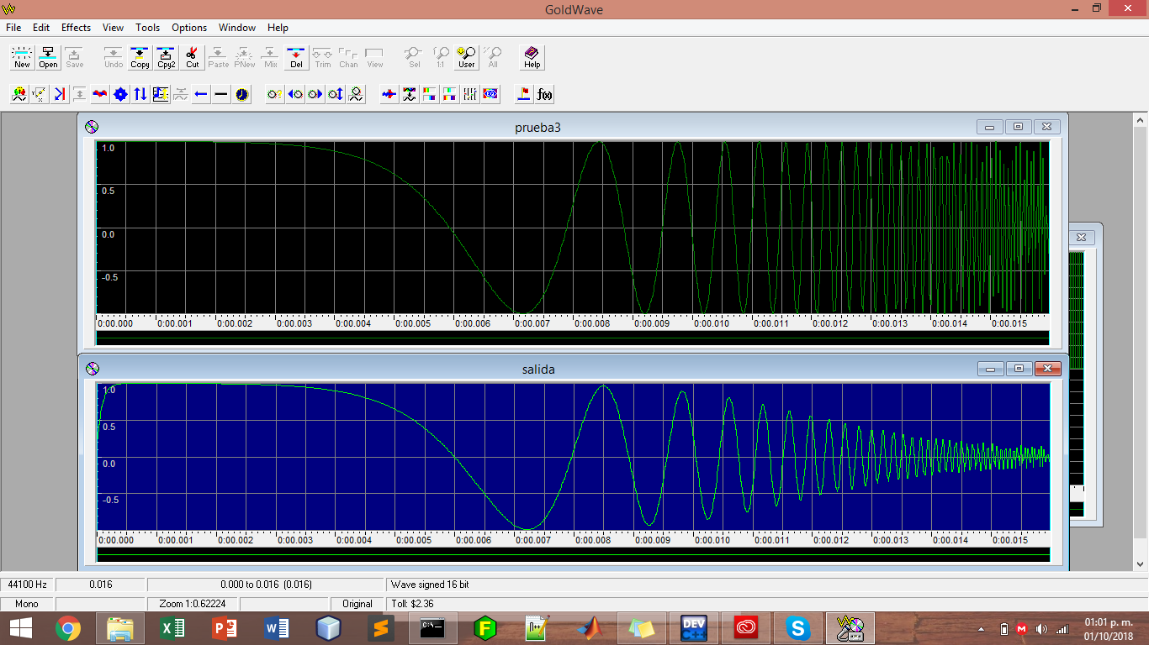
Ilustración 2 cos(2*pi*t*(exp(log(20)+n/N*6.5)))
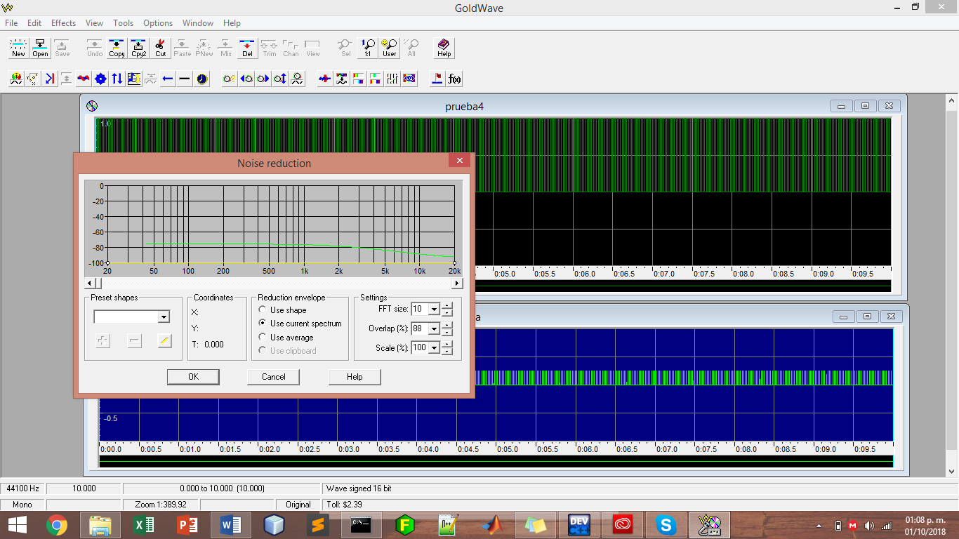
Ilustración 3 step(n%882]-step[(n%882)-1]

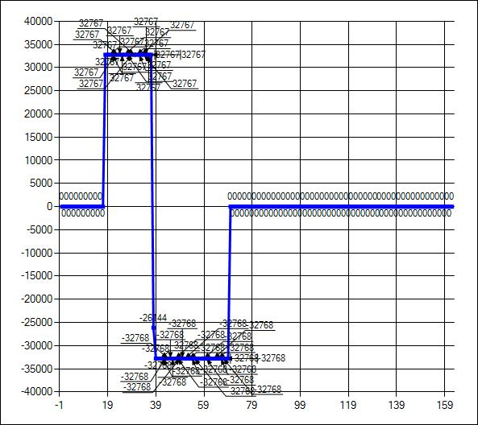
Ilustración 4
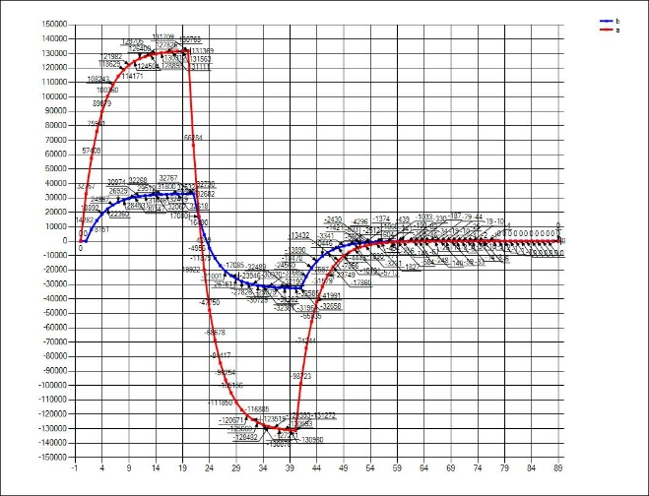
Ilustración 5

Conclusiones
Mediante esta practica se pudo observar que la convolución puede ser muy útil para aplicar filtros a señales, al aplicar convolución de la respuesta al impulso se puede observar que la salida del sistema es una señal la cual pasa por un filtro pasa bajas, durante el desarrollo de la practica se debe de tener cuidado con las magnitudes resultantes de la convolución ya que puede exceder los rangos soportados por los tipos de datos de 16 bits, por lo cual es conveniente manejarlos en un tipo float y después realizar un escalamiento de la señal al máximo rango soportado de un tipo short o int16_t.
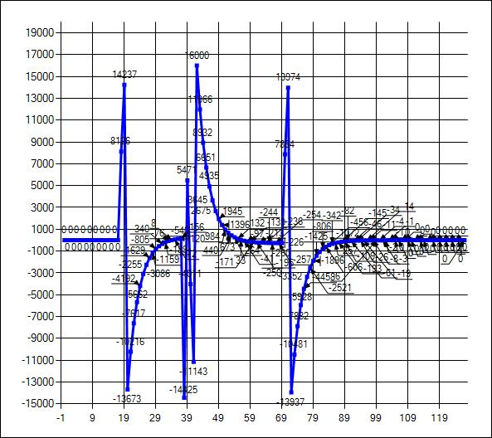
Ilustración 6

